МИНИСТЕРСТВО ОБРАЗОВАНИЯ РЕСПУБЛИКИ БЕЛАРУСЬ

Учреждение образования” Гомельский государственный университет им Ф. Скорины”

Отчет по лабораторной работе

**СОЗДАНИЕ КОНСОЛЬНЫХ ПРИЛОЖЕНИЙ НА ЯЗЫКЕ C# ПРОГРАММИРОВАНИЕ ЛИНЕЙНЫХ ВЫЧИСЛЕНИЙ НА ЯЗЫКЕ C#**

Выполнил:

Студент группы КФ-17

Гуревич П.А.

Проверил Дей Е.А.

Гомель 2022

**Цель работы:** изучение операторов выбора в языке С# и реализация алгоритмов разветвленной структуры.

**ЗАДАЧА 1.** Повторите все приведенные в тексте примеры программ. Выполните программы для разных значений исходных параметров. Тексты программ и результаты вычислений включите в отчет.

**ЗАДАЧА 2.** Составить программу для определения значения функции у(x). Предусмотреть вывод сообщения о том, по какой ветви происходило вычисление значения аргумента функции х.

**ЗАДАЧА 1**.

(Пример 1.)

using System;

namespace ConsoleApplication6

{

class Progran

{

static void Main(string[] args)

{

double a = 2.45, b = 2.51;

bool L;

L = a > b;

Console.WriteLine(L);

Console.WriteLine(a == b);

Console.WriteLine(a < b);

Console.WriteLine(a <= b);

Console.WriteLine(a != b);

Console.ReadLine();

}

}

}

Результат выполнения (Пример 1.)

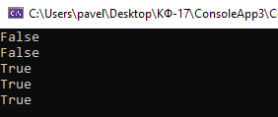

(Пример 2.)

using System;

namespace ConsoleApplication6

{

class Progran

{

static void Main(string[] args)

{

double x = 2.3, t = -0.2, w = 4.0, f = 0;

if (x <= -1) f = t + w;

if (x > -1 && x <= 1) f = Math.Sin(t) + w;

if (x > 1 && x <= 5) f = t * w;

if (x > 5) f = 1 / (t + w + 1);

Console.WriteLine("x={0} t={1} w={2} f={3}",x,t,w,f);

}

}

}

Результат выполнения (Пример 2.)

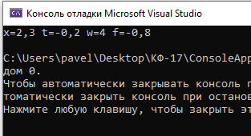

(Пример 3.)

using System;

namespace ConsoleApplication6

{

class Progran

{

static void Main(string[] args)

{

double x, t, k, m, n;

Console.WriteLine("Ввод значения переменной x:");

x = double.Parse(Console.ReadLine());

t = Math.Cos(x);

if (t <= 0.5)

{

Console.WriteLine("Реализован вариант t<=0.5");

k = x + t;

m = 3 * x;

n = 2 * t;

}

else

{

Console.WriteLine("Реализован вариант t>0.5");

k = x * t;

m = 2 * x;

n = 3 * t;

}

Console.WriteLine("x={0} t={1}", x, t);

Console.WriteLine("k={0} m={1} n={2}", k, m, n);

Console.ReadLine();

}

}

}

При x =5 результат выполнения (Пример 3.)

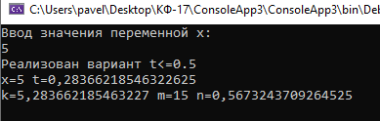

(Пример 4.)

using System;

namespace ConsoleApplication6

{

class Progran

{

static void Main(string[] args)

{

double a, b, c = 0;

char sym;

Console.WriteLine("Простейший калькулятор");

Console.WriteLine("Выполняет арифметические операции + - / *");

Console.WriteLine("Введите первое число:");

a = double.Parse(Console.ReadLine());

Console.WriteLine("Введите символ операции (+ или - или / или *): ");

sym = char.Parse(Console.ReadLine());

Console.WriteLine("Введите второе число:");

b = double.Parse(Console.ReadLine());

switch (sym)

{

case '+': c = a + b; break;

case '-': c = a - b; break;

case '*': c = a * b; break;

case '/': c = a / b; break;

default: Console.WriteLine("Некорректный символ операции"); break;

}

Console.WriteLine("{0} {1} {2} = {3}", a, sym, b, c);

Console.ReadLine();

}

}

}

При a = 5 , b = 7 , b арифметической операции + . Результат выполнения

(Пример 4.)

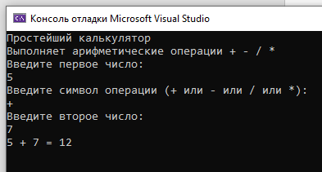

**ЗАДАЧА 2.** Составить программу для определения значения функции у(x). Предусмотреть вывод сообщения о том, по какой ветви происходило вычисление значения аргумента функции х.

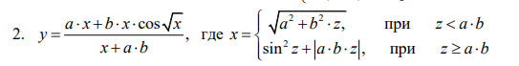

using System;

namespace ConsoleApplication6

{

class Progran

{

static void Main(string[] args)

{

// описание переменных

double a, b, z, x, y;

string q;

Console.Write("введите значение пременной z ->");

z = double.Parse(Console.ReadLine());

Console.Write("Введите значение стороны a ->");

a = double.Parse(Console.ReadLine());

Console.Write("Введите значение стороны b ->");

b = double.Parse(Console.ReadLine());

// проверка на условие

if (z < a * b)

{

//вычисление резултатов при данном неравенстве

x = Math.Sqrt(a * a + b * b);

Console.WriteLine("Значение x: {0:f0}", x);

y = a * x + b * x + x * Math.Cos(Math.Sqrt(x)) / x + a * b;

Console.WriteLine("Значение y: {0:f3}", y);

}

else

{

//вычисление результатов при данном неравенстве

x=Math.Sin(z)*Math.Sin(z)+Math.Abs(a*b*z);

Console.WriteLine("Значение x: {0:f0}", x);

y = a * x + b * x + x * Math.Cos(Math.Sqrt(x)) / x + a * b;

Console.WriteLine("Значение y: {0:f3}", y);

}

Console.ReadLine();

}

}

}

1. При данных a = 3, b = 4, z = 9 результат выполнения путь (else)

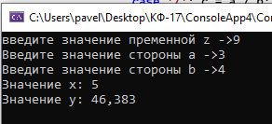

1. При данных a = 5, b = 2, z = 3 результат выполнения путь (if)

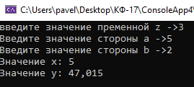

1. При данных a = 6, b = 4, z = 1 результат выполнения путь (if)

